Техническое задание

1. Определение.

Яндекс.Трекер — сервис для управления проектами и контроля выполнения задач. С помощью Трекера можно организовать любую работу — разработку приложения, проведение рекламной кампании, прием обращений от пользователей, согласование договоров и так далее. Руководителям Трекер помогает распределять работу между сотрудниками и отслеживать ее выполнение. Сотрудникам Трекер помогает легко найти список своих задач, следить за сроками и приоритетами.

1. Основные возможности:

2.1. *Структура*. Для каждой задачи заводится отдельная страница с описанием и возможностью обсуждения. Задачи разных отделов группируются по очередям. Для сортировки и группировки задач по разным параметрам есть возможность настройки фильтров.

2.2. *Контроль.* Для наглядности процесса существуют дашборды, на которых собирается основная информация и статистика по всем задачам.

2.3. *Экономия времени.* В Трекере есть возможность создания шаблонов типовых задач, которые можно использовать для экономии времени в дальнейшем, а также чтобы не забыть о важных деталях. В Трекере можно настроить напоминание о задаче в виде письма, которое придет в определённый день и час. В комментариях к задаче можно напомнить сотруднику о срочности, уведомление ему также придет в виде письма. Если страница задачи открыта в браузере, то любые изменения в ней отобразятся в виде красной метки на корешке вкладки.

2.4. *Работа с заявками.* Настройки позволяют перенаправить все заявки от клиентов (идеи, вопросы, жалобы и тд) или сотрудников (заявка на отпуск, справку о доходах и тд), приходящие на почту, в Трекер и обработать их внутри сервиса. Заявки можно собирать через интегрированный сервис Яндекс. Формы.

2.5. *Мобильное приложение.* Доступно для iOS и Android.

2.6. *Возможность подключить репозитории и отслеживать все коммиты по задачам в GitHub и BitBucket*.

1. Интерфейс.

После регистрации сразу есть возможность создать проект и добавить туда участников.

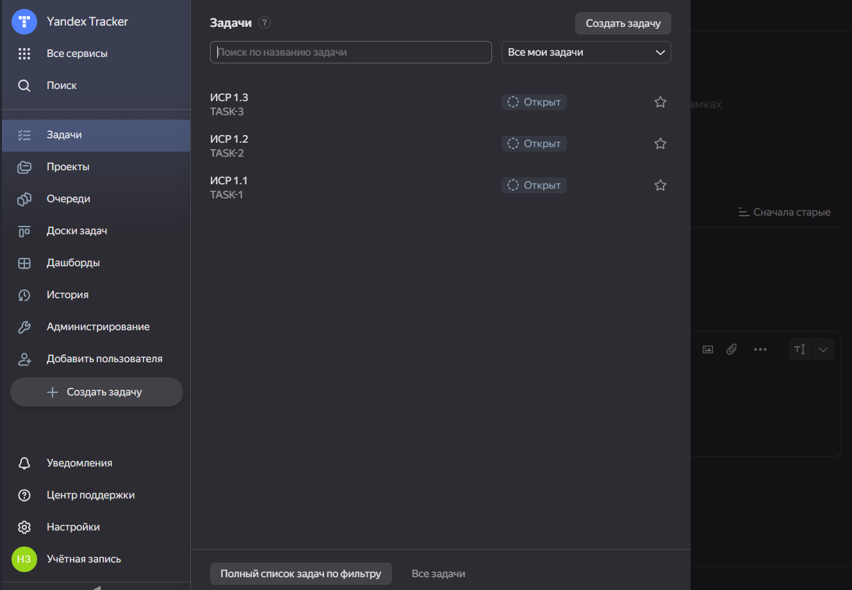

рис. 1

Интерфейс есть в темной и светлой теме. Слева экрана существует панель с разделами: “Задачи”, “Проекты”, “Очереди”, “Доски задач”, “Дашборды”, “Истории”, “Администрирование”, а также кнопка для создание новых задач. Ниже есть разделы для управления аккаунтом, уведомлениями, настройки и центр поддержки.

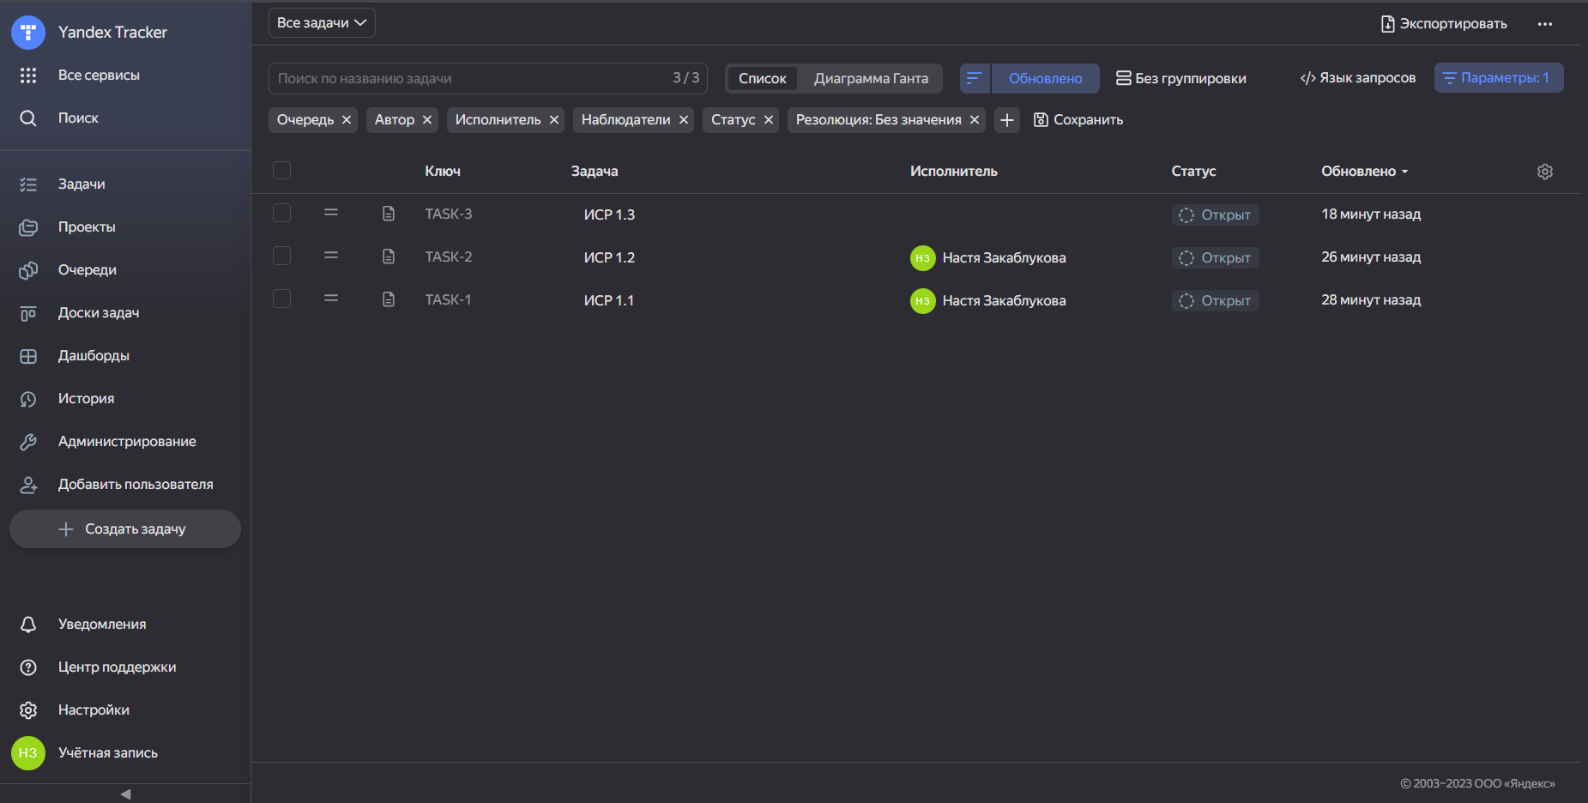

рис. 2

1. Тарифы.

Яндекс.Трекер дает возможность работать каждой небольшой группе до 5 человек, так как существует бесплатный тариф.

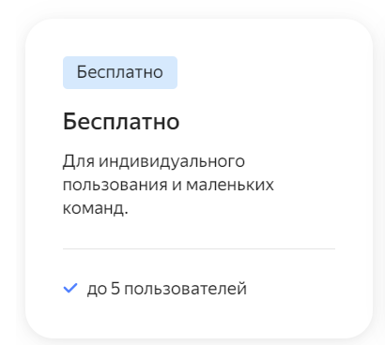

рис.3

Также существует еще три тарифа: для небольших, средних и больших компаний. Чем больше людей в проекте, тем дешевле будет стоить подписка на одного человека.

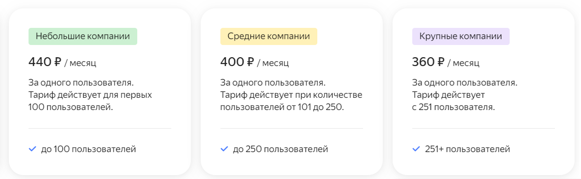

рис. 4

1. Вывод.

Яндекс.Трекер не очень удобен для организации работы над проектами и распределения времени и исполнителей. Бесплатная версия скорее подойдет для выполнения заданий группами учащихся или студентов, так как возможности Бесплатного тарифа сильно ограничены и не могут в полной мере подходить для рабочих групп.